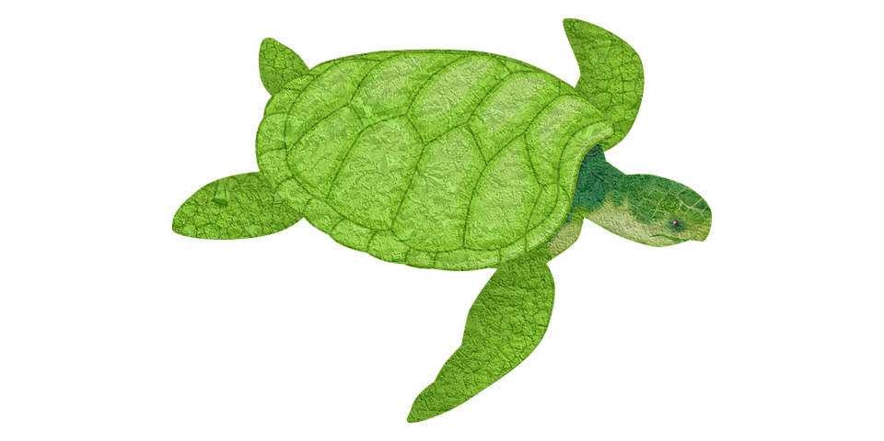

**Das Schreibprojekt   
„Isla de Rocca“**

**Entscheide dich für eine Möglichkeit!**

Mit deiner **Familie** machst du einen Tag lang einen Ausflug auf die Insel.

Die **Jugendgruppe** plant einen Ausflug auf die Insel.

**Worte, die du verwenden kannst:**

*Boot, Touristen, Wind, herrlicher Blick auf die Insel, Ankunft auf der menschenleeren Insel, Wanderung in die schöne Pflanzenwelt, Grillen / Essen am Strand, Baden, aufregende Tierwelt, geheimnisvoller Felsen, märchen-hafter Sonnenuntergang,*

**Worte, die du verwenden kannst:**

*Ruder- / Elektroboot nur für Jugendgruppe, Hilfe beim Rudern, Ankunft an herrlicher menschenleerer Bucht, Baden, Kajakfahrt in Flussarm der Insel, seltene Tiere und Pflanzen, Geräusche der Tiere, geheimnisvolle Insel*

**Bitte beachte die Tipps, die du zu deinem ersten Übungsaufsatz (Station 1) erhalten hast!**

**Verfasse den zweiten Übungsaufsatz bis Montag, 26.10.20.**

**Gute Reise und viel Vergnügen beim Schreiben! ☺**